# Historiku i shkurtër i gjimnazit në Preshevë

Gjimnazi i Preshevës fillon punën me hapjen e paraleleve të ndara të gjimnazit “Bora Stankoviq” të Vranjës. Mësimi filloi më 3 shtator 1961 në tri paralele, ku u regjistruan 117 nxënës, prej tyre 81 nxënës shqiptarë, 36 nxënës serbë etj. Nxënësit e këtyre paraleleve u vendosën në objektin e shkollës fillore, sot ndërtesa e komunës.

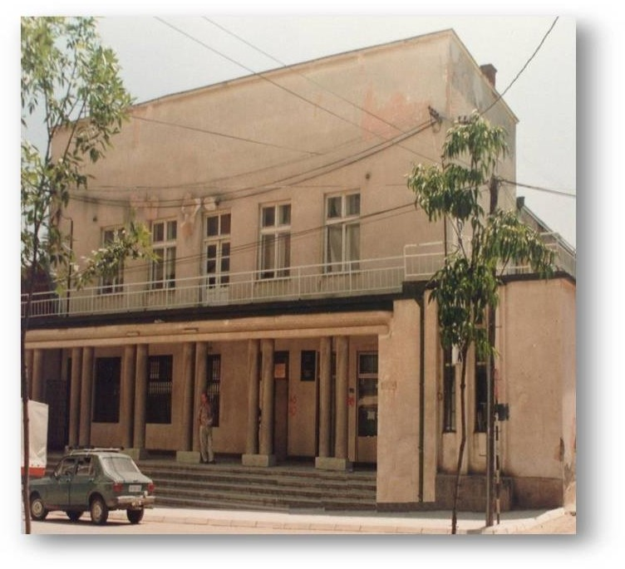

Mësimi zhvillohej bashkarisht deri në vitin 1963, ku pastaj shkolla fillore bartet në objektin e ri të sotëm ,ndërsa paralelet e gjimnazit përfshijnë tërë objektin dhe procesi mësimor në këtë ojekt u mbajt deri në qershor të vitit 1977.

Në vitin e parë shkollor 1961/1962, pjesa dërmuese e kuadrit mësimor ishte nga Vranja.Nga 16 profesorë vetëm 4 ishin shqiptarë dhe mësimi në shumicën e lëndëve u zhvillua në gjuhën serbe. Mësimdhënësit e parë nga Presheva ishin:Mehmet Jusufi, prof i gjeografisë dhe ndihmësdrejtor e drejtor gjatë viteve 1962-1965, Adem Ahmeti, arsimtar i gjuhës shqipe, Xhemal Ramadani, arsimtar i edukatës fizike, dhe Hulusi Ibrahimi, arsimtar i edukatës politeknike. Nga Vranja ishin Vera Bogiqeviqi, profesoreshë e gjuhës frënge e latine, njëherit në fillim ishte përgjegjëse e këtyre paraleleve, Jasmina Stamenkoviq, profesoreshë e gjuhës serbe, Obrad Kujoviq, arkeolog – profesor i historisë etj.

Në vitin shkollor 1963/64 u bë pavarësimi i gjimnazit në Preshevë i cili u emërua me emrin e ri “Zora Socializma” (Agimi i Socializmit). Këtë emër e mbajti deri më 3 prill 1968. Pleqësia e gjimnazit në mbledhjen e mbajtur më 21 dhjetor 1967,sjell vendimin për ndërrimin e emrit nga “Zora Socializma” në “Skënerbeu”. Këtë propozim, organet republikane të arsimit e aprovuan, dhe më datë 4 prill 1968 gjygji ekonomik i rrethit të Nishit e kishte vërtetuar emrin e “Skënderbeut”. Këtë emër gjimnazi e mbajti me krenari, deri në vitin shkollor 1989/1990.

Në vitin 1968, gjimnazi i Preshevës i hapi paralelet e ndara në Tërrnoc të Madh, paralele të cilat funksionuan dy vite, derisa u pavarësuan.

Më 1 shtator 1974, u bë integrimi i gjimnazit me Qendrën shkollore dhe në atë kohë u formua Qendra Arsimore, sërish me emrin “Skenderbeu”. Me formimin e Qendrës Arsimore, numri i nxënësve u shtua dhe ishte problem i madh vendosja e tyre, për këtë arsye si zgjidhje e përkohshme u gjet shfrytëzim i objektit të ish-ambulancës (Kooperativa bujqësore). Aty mbanin mësim klasat e para të gjimnazit dhe ato prodhuese të teknikës.

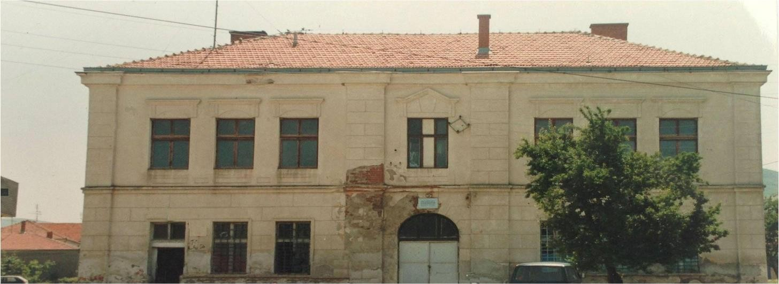

Për zgjidhjen e problemit të lokalit, drejtoria me punonjësit e Qendrës Arsimore (QA), vendosën të bëjnë ndërtimin edhe të një objekti të ri. Objekti i ri u inaugurua në shkurt të vitit 1981 dhe ky është objekti i tanishëm i gjimnazit me 10 mësonjëtore e katër kabinete.

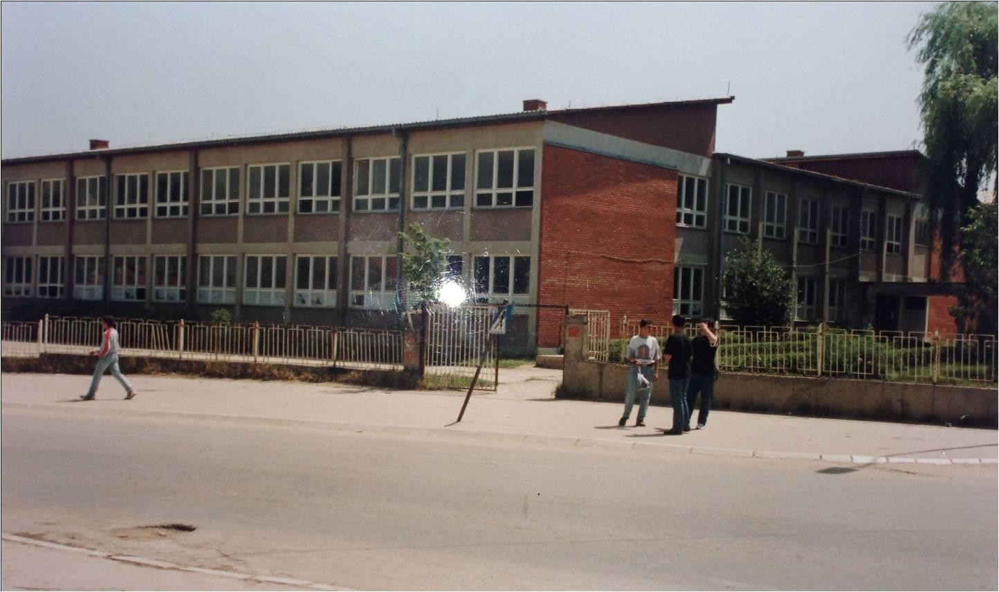

Në fund të viteve 80-ta Q.A. “Skenderbeu” ishte në shenjë të politikës ditore dhe ishte etiketuar si “Çerdhe e nacionalizmit dhe irredentizmit shqiptar”.

Në bazë të këtyre akuzave, zhvillohet i ashtuquajturi diferencim ideopolitik ndaj 31 profesorëve dhe në qershor të vitit 1989 largohen nga puna 11 profesorë pa të drejtë pune në arsim. Po ashtu kuvendi komunal i Preshevës kishte vendosur për ndërrimin e emrit të Q.A. nga “Skenderbeu” në “25 Maji”, pa e përfillur qëndrimin e punëtorëve, nxënësve, prindërve. Ky ndyshim u bë nga ana e kuvendit komunal në mbledhjen e përbashkët të të gjitha këshillave, me datë 10 korrik 1990, ku u sollën këto vendime:

1. Vendimi për ndërprerjen e punës së Q.A. “Skënderbeu ” në Preshevë , dhe
2. Vendimi për themelimin e gjimnazit me emrin “25 Maji” dhe të Shkollës së Mesme Teknike me emrin “Presheva “.

Në vitin shkollor 1998/99, gjimnazi i Preshevës, për herë të dytë bëri hapjen e paraleleve të ndara në Bujanoc, me kërkësën e drejtorisë së Sh.M.T.”Mihajllo Pupin”.

Mësimi i këtyre paraleleve u zhvillua deri në vitin shkollor 2006/2007, kur këto paralele u pavarësuan nga gjimnazi “Skenderbeu’’ të cilat vepruan në kuadër të Sh.M.’’Sezai Surroi’’..

Në vitin shkollor 2004/2005, u bë mbindërtimi i zyrave të administratës me sallën e arsimtarëve nga UNDP-ja dhe ndërtimi i gjashtë paraleleve nga OJQ CHF dhe Trupi Koordinues i qeverisë së Serbisë

Në vitin shkollor 2005/2006 e bëmë kompletimin e kabinetit të kimisë nga ana e UNDP-së dhe organeve komunale.

Punonjësit e gjimnazit, në vitin shkollor 2004/05, bënë inicimin e rikthimit të emrit të “Skëndërbeut”, që e mbajti plot 21 vjet. Shkresa iu dërguan Ministrisë së Arsimit të Republikës së Serbisë. Ministri i Arsimit me datën 28 korrik 2006 , me vendimin nr.611-00-01136/2006-03, jep pëlqimin në vendimin e këshillit të shkollës për ndërrimin e emrit të gjimnazit ‘’25 Maji’’ me emrin e ri gjimnazi “ SKENDERBEU’’.

Në vitin shkollor 2006/2007 u bë rregullimi i oborrit të shkollës dhe vendosja e bazës për bustin e Skënderbeut .

Pas rikthimit të emrit e filluam punën për caktimin e ditës së shkollës dhe këshilli iniciues i përbërë nga udhëheqësia e shkollës, profesorët e aktivit të historisë e të gjuhës shqipe dhe strukturave tjera, i propozuan këshillit të shkollës që “2 Marsi” të jetë dita e shkollës ,kjo ditë është dita kur u mbajt Kuvendi i Lezhës më 1444 . Këshilli I shkollës e aprovoi këtë propozim dhe më 2 mars 2007, për herë të parë festojmë Ditën e Shkollës.

Pas përcaktimit të ditës së shkollës, u fillua iniciativa për vendosjen e bustës së Skënderbeut në oborrin e shkollës. Ndërtimi i bustës iu besua skulptorit, Mr. Ismet Jonuzit – ligjërues në Fakultetin e Arteve në Prishtinë. Busta u bë gati në muajin gusht 2007. Pas shumë peripetive dhe problemeve procedurale, më 2 mars 2009, për herë të dytë, u bë manifestimi i ditës së gjimnazit me bustën e Skenderbeut dhe kjo datë do të mbetet traditë për gjeneratat e ardhshme të gjimnazit « Skenderbeu » në Preshevë.

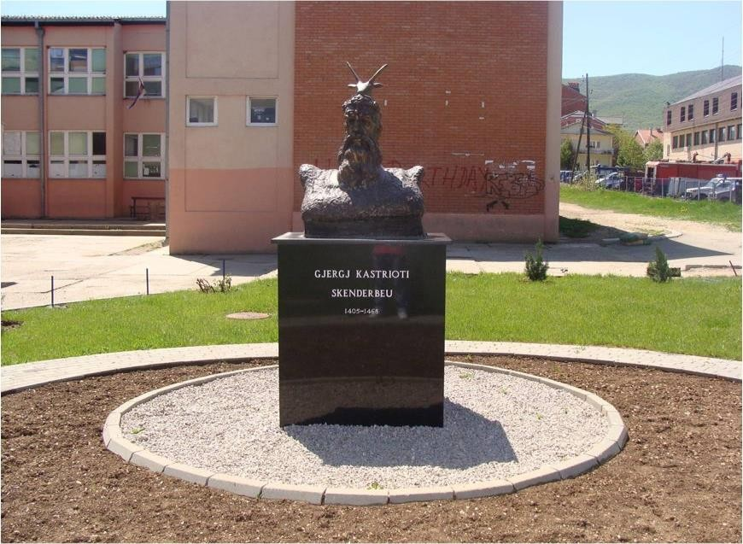

Në vitet 2019 dhe 2020 u bë renovimi i plotë i objektit të shkollës nga ana e Qeverise Republikane .

Për këto vite shkollën e kanë udhëhequr këta drejtorë:

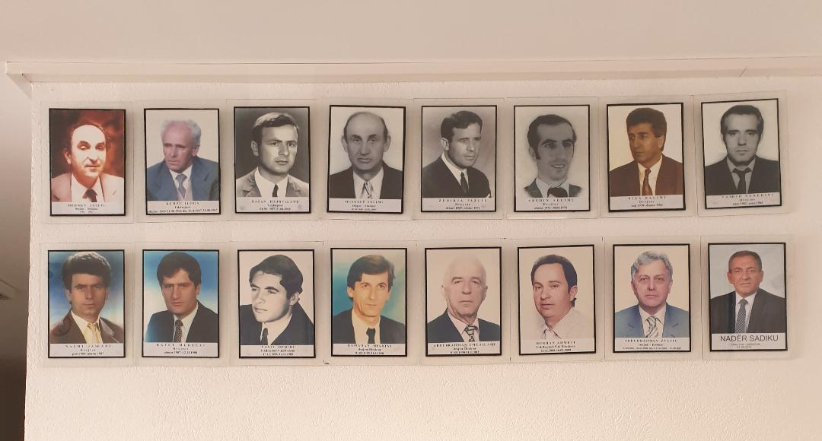

Mehmet Jusufi – 1962- 1963

Remzi Lloga – ud.drejtor - dhjetor. 1965 - 31.08.1966 dhe 1.4.1967 – 31.8.1967 Hasan Hajrullahu - ud.drejtor - 01.09.1967 - 31.08.1968

Mustafë Selimi - 01.09.1968 - 02.02.1969

Zeqirja Fazliu – 02.1969 – 11.1972

Abedin Selimi 11.1972 - 30.04.1978

Riza Halimi 05.1978 – 09.1982

Vaxhid Nuredini – 10.1982 – 03.1984

Nazmi Jashari – 04.1984 – 11.1987

Rafet Murtezi – 11.1987 – 12.12 1988

Vasfi Beqiri UD drejtor – 17.12.1988 – 31.01.1989 Ramadan Shahini – 01.02.1989 – 31.8.1990

Abdurrahman Emrullahu – 01.09.1990 – 31.8.2003

Burhan Ahmeti – 12.02.2008 – 16.02.2009

Abdurrahman Zylfiu – 01.09.2003 – 09.02.2008 dhe 17.02.2009 – 31.08.2015

Nader Sadiku – 01.09.2015 – Vazhdon

# Preshevë, Drejtori:

**20 Dhjetor 2021 Nadër Sadiku**